

OBČINA ČRNA NA KOROŠKEM
Center 101, 2393 Črna na Koroškem
Telefon: 02 870 48 10, Fax: 02 870 48 21, e-mail: obcina@crna.si

Datum:22.09.2025

O B V E S T I L O

Obveščamo vas, da se bodo v izvajala gradbena dela na lokalni cesti z oznako LC 052041-Cesta Toplska centrala (Topla) - karavla Topla. Zato bo OD SREDE 24.9.2005, DO DOKONČANJA DELA popolna zapora odseka ceste. Izvajala se bo sanacija mostu pred H.Š Topla 6, 2393 Črna na Koroškem.

Obvoz je možen po cestah; RT-6506-Koprivna-Črna – LC 052031-Cesta Šumel (Koprivna) - mejni prehod Luže - GC 113104 jeklnava Žaga preval – GC 113073 Končnikova karavla preval.

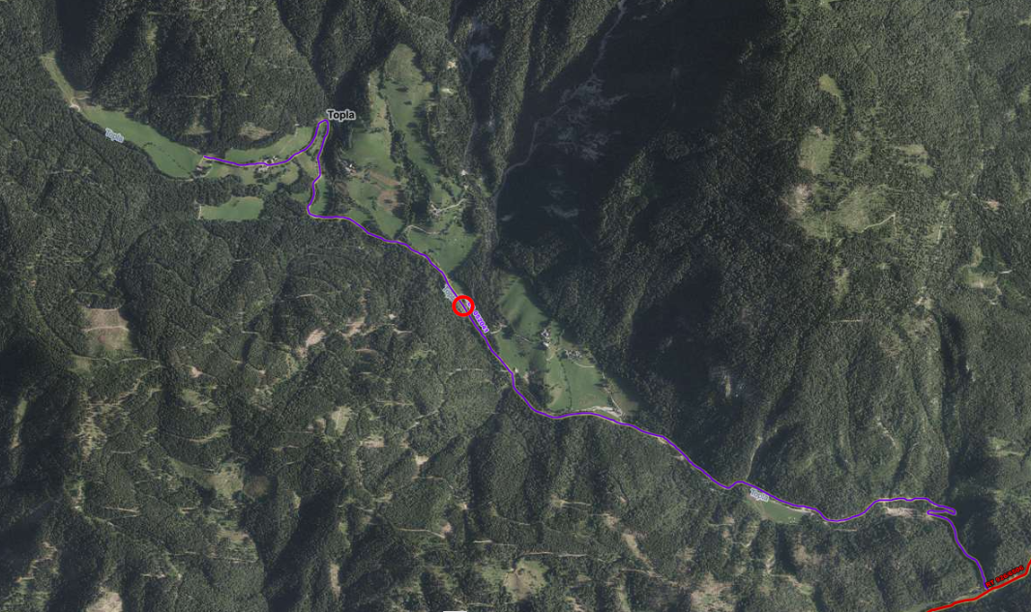
Topla 6, 2393 Črna na Koroškem

Lokacija izvajanja del na mostu
Topla 5, 2393 Črna na Koroškem
Prosimo za razumevanje!

Občina Črna na Koroškem

